MA SÉANCE DE RENFO À LA MAISON

Séance n°4 :

Échauffement à faire 3 fois :
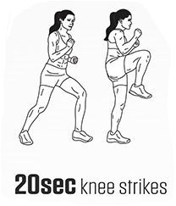
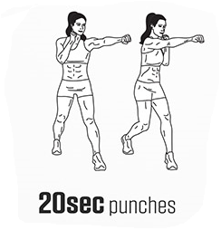
Jogging s/place
20 sec.

GENOU DROIT
BRAS DROIT

Jogging s/place
20 sec.

GENOU DROIT
BRAS GAUCHE

CIRCUIT TRAINING :

30 secondes de travail enchainement des 5 exercices
1 minutes de récupération après avoir effectué les 5 exos
6 tours
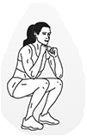

1-Squat double
Enchaîner 1 squat basic et un squat bloqué 3 secondes
Rappel : Squat pieds largeur des hanches, dos droit, regard loin

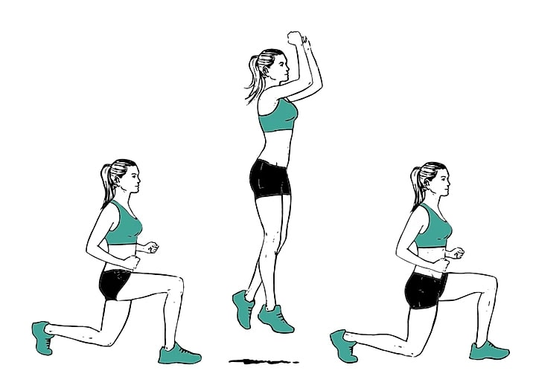
2- Fente sautée
Fente genoux plié 90° remonte saute change de jambe
Aide-toi des bras pour te stabiliser
Variante : fente alternée + saut pied joint

3- Burpee
Descendre au sol en placement planche, effectuer une pompe, ramener les 2 pieds synchronisé de chaque côté des mains, remonter et sauter bras vers le ciel
Variante :
N°1 : Faire une pompe sur les genoux
N°2 : Descendre en planche poser le ventre à terre remonter sans le saut
N°3 : Seulement descendre en planche ramener les pieds l’un après l’autre puis remonter sans le saut

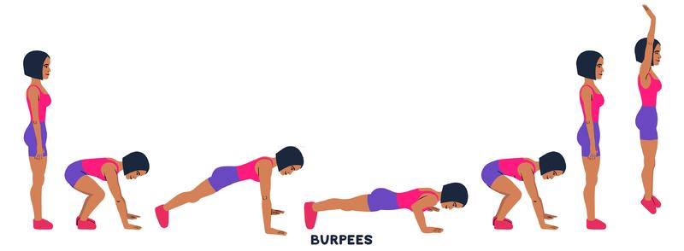

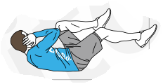
4- Gainage Croisé
Main sur l’oreille
Coude viens chercher le genou opposé
Change de côté

5- Cuillère Statique
Rentre la tête, tend les bras et les jambes ton corps est en forme d’arc les lombaires sont au sol, engagement de la ceinture abdominale
Variante : bras le long du corps

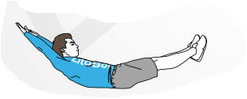

BON ENTRAÎNEMENT !

